措置入院決定報告書

障福第 号
年 月 日
（障害福祉課扱い）
鹿児島県精神医療審査会会長 殿
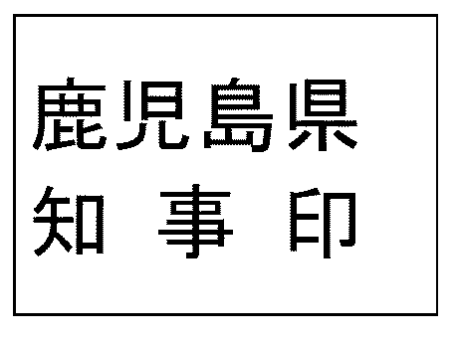

鹿児島県知事

下記の措置入院者について、精神保健及び精神障害者福祉に関する法律第38条の３第１項の規定により通知します。
申請等の形式 |  | ⅰ 親族又は一般人申請（第22条） ⅱ 警察官通報（第23条）  ⅲ 検察官通報（第24条） ⅳ 保護観察所長通報（第25条）  ⅴ 矯正施設長通報（第26条） ⅵ 精神科病院管理者届出（第26条の２）  ⅶ 医療観察法対象者 [指定通院医療機関管理者通報、保護観察所長通報]（第26条の３）  ⅷ 都道府県知事・指定都市市長職務診察（第27条第２項）
措置入院中の  精神科病院 |  | 名称
 |  | 所在地
措置入院者  （精神障害者） |  | フリガナ |  | 生年  月日 | 年 月 日生  (満 歳)
 |  | 氏 名 | (男・女) | 生年  月日 | 年 月 日生  (満 歳)
 |  | 住 所
措置診察を行った年月日  及び精神保健指定医の氏名 | 年 月 日  精神保健指定医氏名 （指定医番号： ）
措置診察を行った年月日  及び精神保健指定医の氏名 | 年 月 日  精神保健指定医氏名 （指定医番号： ）
法第29条の２の２第１項の規定による移送の有無（措置診察後の移送の有無） | ⅰあり ⅱなし

記 載 上 の 留 意 事 項

1 選択肢の欄は、それぞれ該当するローマ数字を○で囲むこと。
2 精神保健福祉法第27条第１項又は第２項に基づき行われた精神保健指定医による診察の判定内容（病名及び症状を含む）については、該当する診察の際に作成された「措置入院に関する診断書（様式Ｃ－６）」を添付すること。

